活动简报

**第一期**

**2022级专科护理1班**  **2024年6月5日**

与影同行,青春逐梦

* 为了丰富同学们的校园文化生活，我班于近日举办了一场别开生面的观影活动。此次活动以“与影同行，青春逐梦”为主题，旨在通过观影的形式，让同学们在紧张的学习之余放松心情，同时提升他们的艺术审美和鉴赏能力。活动现场，同学们热情参与，积极互动。影片播放过程中，大家全神贯注地投入到影片的世界中，时而为精彩的剧情鼓掌欢呼，时而为感人的.情节潸然泪下。观影结束后，同学们纷纷交流观影心得，分享对影片的理解和感受。为此2022专科护理1班在2024年6月5日开展了“与影同行，青春逐梦”观影活动，共有34名同学参与。
* 此次观影活动不仅为同学们提供了一个放松心情的平台，也让他们在观影的过程中得到了深刻的思考和启示。通过观影，同学们更加深入地了解了人性的复杂和社会的多元，也对自己的未来有了更加清晰的规划和期待。

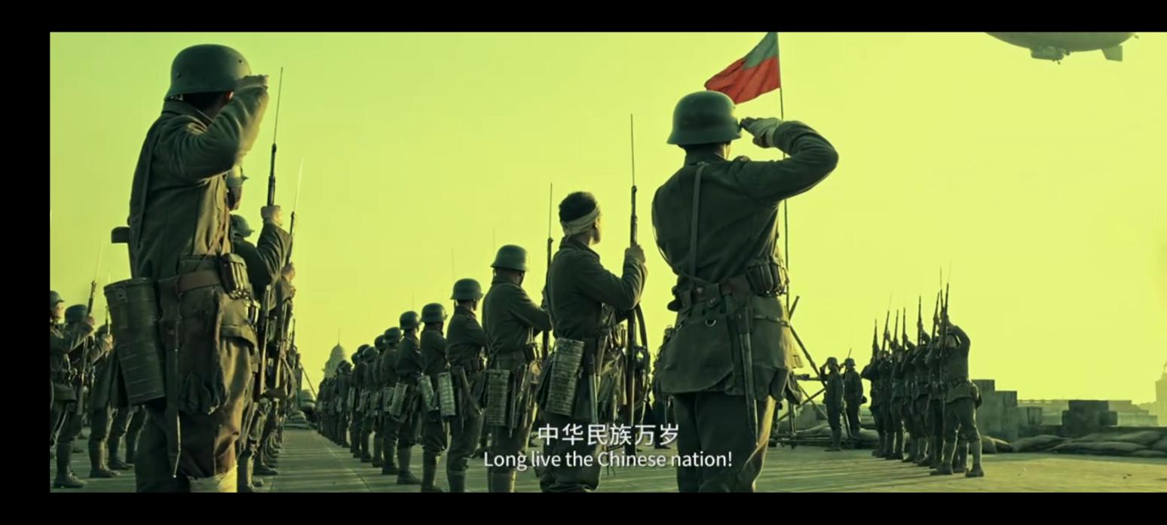

活动主题

报：重庆医药高等专科学校护理学院

送：护理学院团总支•学生会•组织部

发：2022级专科护理1班